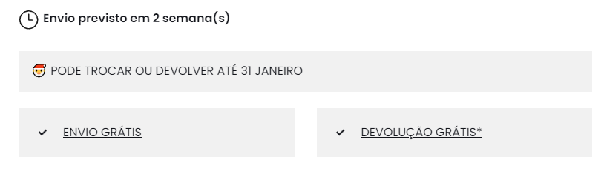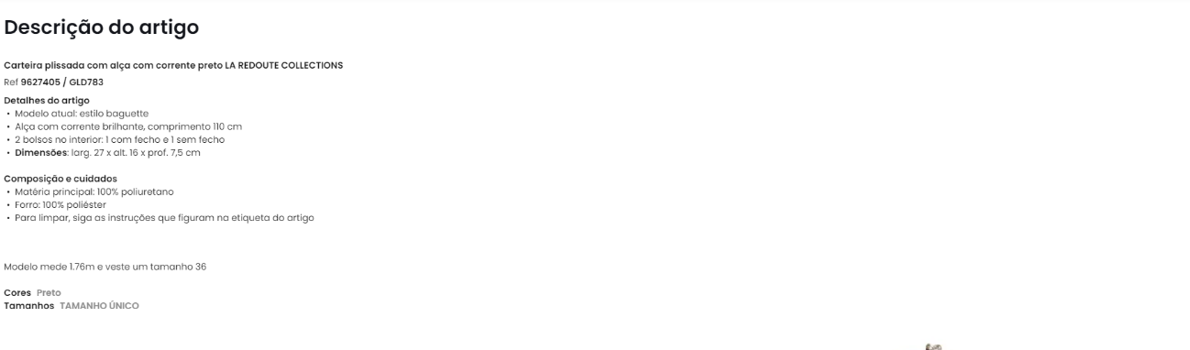

Os links no mesmo padrão do titulo

Desalinhado com o resto da secção. Não esta interligado com o resto do site

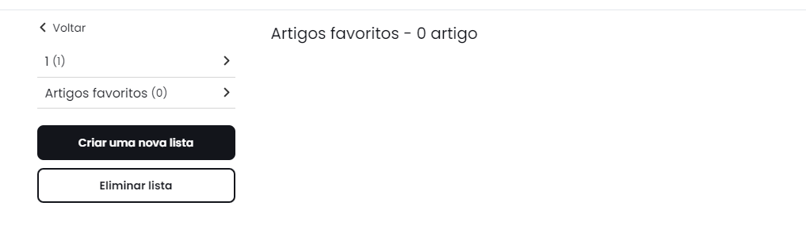

Ao abrir os favoritos mostra a lista default ao invés da lista que tem produtos guardados(uma lista que criamos para guardar o produto) .

Deveria mostrar as listas com produtos guardados como default.

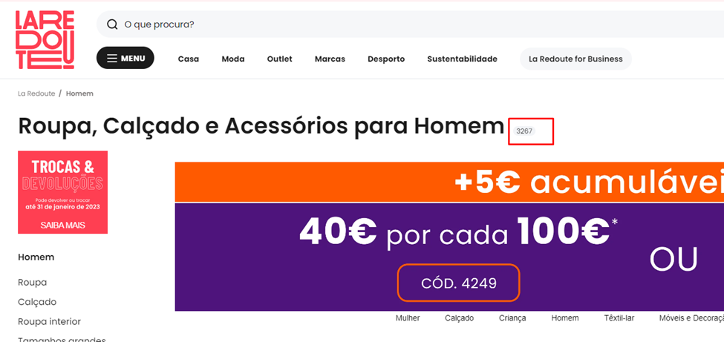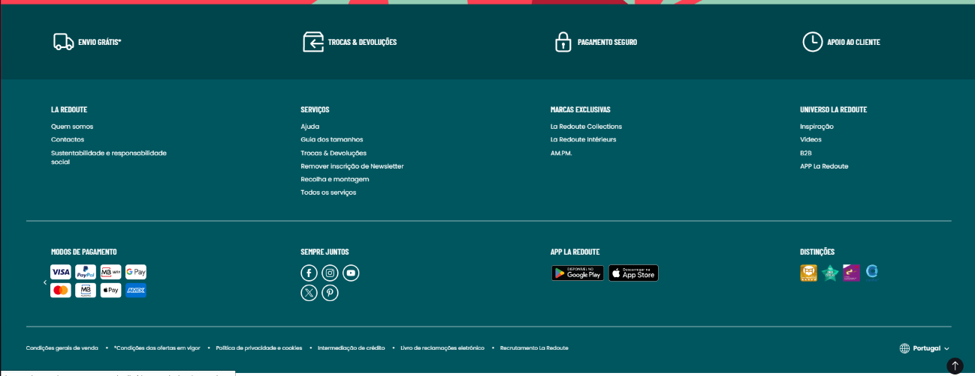

Mudança de idioma está meio escondido.

Não sabemos que este número é a quantidade de produtos na categoria.